# Intégrer un template DJANGO

Prévoir un dossier Template dans notre application dans lequel nous pourront importer un « template » déjà pré-fait par exemple. On choisira de les placer dans un sous dossier static

Ci-dessous le dossier exemple à transférer :

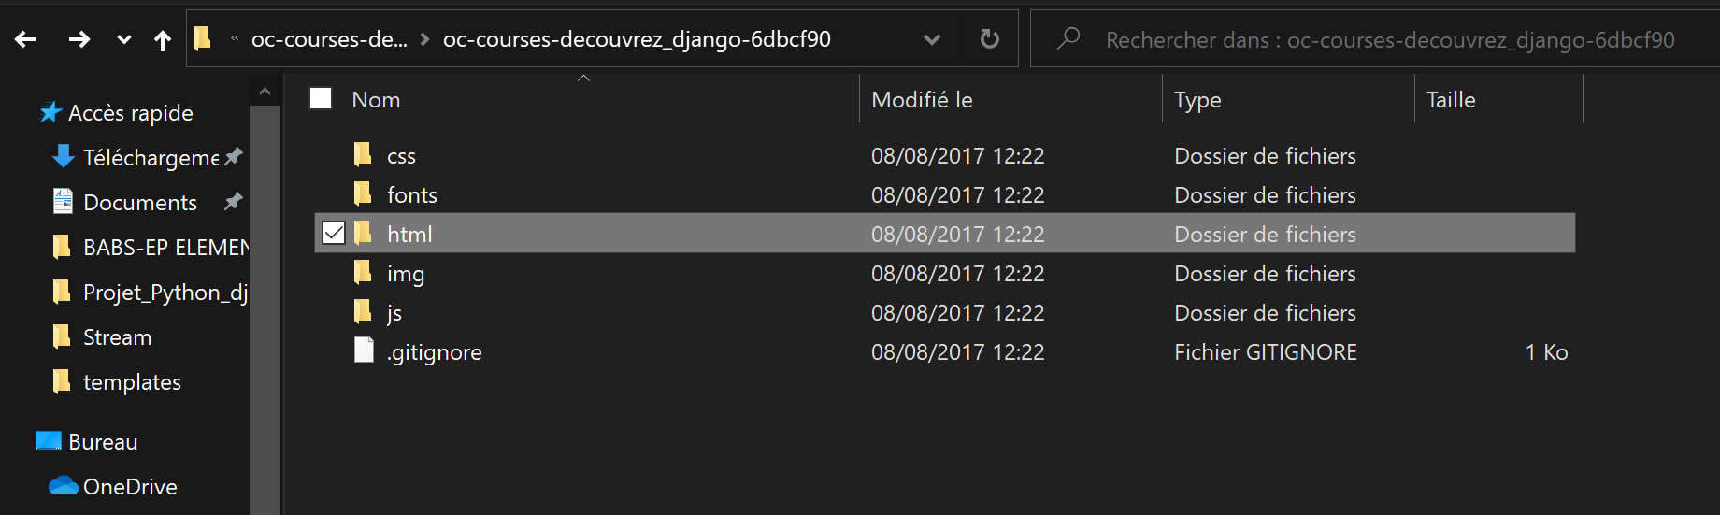

La gestion des html se fera dans le dossier **templates**

